BÀI 6: GIỚI THIỆU VỀ LIÊN KẾT HÓA HỌC

I. TRẮC NGHIỆM
Câu 1 (NB). Liên kết giữa các nguyên tử trong phân tử nước là liên kết
A. cộng hóa trị. B. ion.
C. phi kim. D. kim loại.

Câu 2 (NB). Liên kết giữa các nguyên tử trong phân tử muối ăn là liên kết
A. cộng hóa trị. B. ion.
C. phi kim. D. kim loại.

Câu 3 (NB). Trong phân tử oxygen (O₂), khi hai nguyên tử oxygen liên kết với nhau, chúng
A. góp chung proton.
B. chuyển electron từ nguyên tử này sang nguyên tử kia.
C. chuyển proton từ nguyên tử này sang nguyên tử kia.
D. góp chung electron.

Câu 4 (NB). Liên kết hoá học giữa các nguyên tử oxygen và hydrogen trong phân tử nước được hình thành bằng cách
A. nguyên tử oxygen nhận electron, nguyên tử hydrogen nhường electron.
B. nguyên tử oxygen nhường electron, nguyên tử hydrogen nhận electron.
C. nguyên tử oxygen và nguyên tử hydrogen góp chung electron.
D. nguyên tử oxygen và nguyên tử hydrogen góp chung proton.

Câu 5 (TH). Liên kết cộng hóa trị được hình thành do
A. lực hút tĩnh điện yếu giữa các nguyên tử.
B. các cặp electron dùng chung.
C. các đám mây electron.
D. các electron hoá trị.

Câu 6 (TH). Trong phân tử potassium chloride, nguyên tử K (potassium) và nguyên tử Cl (chlorine) liên kết với nhau bằng liên kết
A. cộng hóa trị. B. ion.
C. phi kim. D. kim loại.

Câu 7 (VD). Khi hình thành phân tử calcium chloride, nguyên tử Ca (calcium)
A. nhường 2 electron cho nguyên tử chlorine.
B. nhận 1 electron từ nguyên tử chlorine.
C. nhường 1 electron cho nguyên tử chlorine.
D. nhận 2 electron từ nguyên tử chlorine.

Câu 8 (VD). Để hình thành liên kết ion trong phân tử sodium sulfide, nguyên tử S (sulfur)
A. nhường 2 electron cho nguyên tử sodium.
B. nhường 6 electron cho nguyên tử sodium.
C. nhận 2 electron từ nguyên tử sodium.
D. nhận 4 electron từ nguyên tử sodium.

Câu 9 (VD). Cho biết phân tử Calcium chloride được tạo thành 1 nguyên tử Ca và 2 nguyên tử Cl. Liên kết ion trong phân tử hình thành từ 2 ion sau:
A. Ca⁺ và Cl²⁻
B. Ca⁺ và Cl⁻
C. Ca²⁺ và Cl⁻
D. Ca²⁺ và Cl²⁻

Câu 10 (VD). Dãy các hợp chất có nhiệt độ nóng chảy và nhiệt độ sôi thấp là:
A. Nước, khí ammonia, khí carbon dioxide.
B. Nước, muối ăn, khí ammonia.
C. Magnesium oxide, nước, khí carbon dioxide.
D. Muối ăn, khí ammonia, khí carbon dioxide.

II. TỰ LUẬN
Câu 1 (NB). Điền từ vào chỗ trống
- Nguyên tử … (1) … có lớp electron ngoài cùng bền vững.
- Nguyên tử của các nguyên tố khác có thể đạt được lớp electron ngoài cùng của khí hiếm bằng cách tạo thành … (2) …
- Liên kết … (3) … là liên kết được hình thành bởi lực hút giữa các ion mang điện tích trái dấu.
- Liên kết … (4) … được tạo nên do sự dùng chung một hay nhiều cặp electron.
Đáp án: (1) khí hiếm (2) liên kết hóa học (3) ion (4) cộng hóa trị
Câu 2 (NB). Vẽ sơ đồ mô tả sự hình thành liên kết trong phân tử khí oxygen.
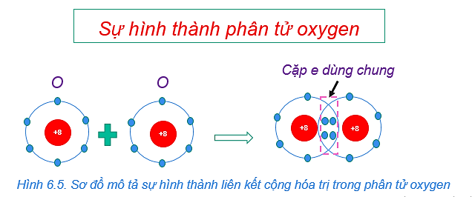
Đáp án:

Câu 3 (TH). Hợp chất NaCl thuộc loại liên kết hóa học nào? Giải thích?
Đáp án:
- NaCl thuộc loại liên kết ion.
- Giải thích:
+ Khi hình thành phản tử sodium chloride (NaCl), các nguyên từ đã có sự nhường và nhận electron như sau: Nguyên tử natri (Na) nhường một electron ở lớp electron ngoài cùng cho nguyên tử chlorine (Cl) dê’ tạo thành ion dương Na* có vỏ bén vũng giống vỏ nguyên tử khí hiếm Ne.
+ Nguyên tử Cl nhận vào lớp electron ngoài cùng một electron của nguyên tử Na để tạo thành ion âm cr có.
+ Hai ion được tạo thành mang điện tích ngược dấu hút nhau để hình thành liên két ion trong phân tử muối ăn. Nói chung, khi kim loại tác dụng với phi kim, nguyên tử kim loại nhường electron cho vỏ bén vững giống vỏ nguyên từ khí hiếm Ar.
Câu 4 (VD). Vẽ sơ đồ mô tả sự hình thành liên kết cộng hóa trị trong phân tử hydrogen chloride (HCl).
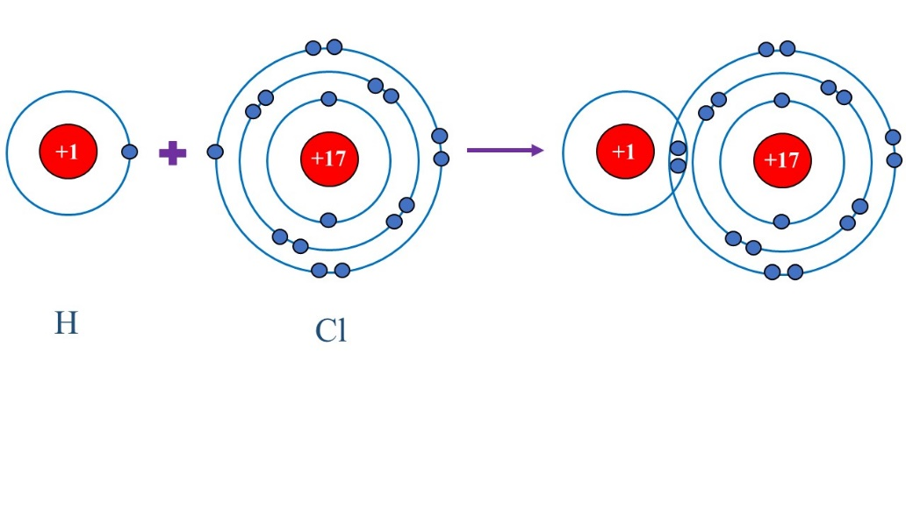
Đáp án:

Câu 5 (VDC). Kết quả thử nghiệm tính chất của hai chất A và B được trình bày ở bảng bên. Dựa vào bảng hãy cho biết, chất nào là chất cộng hoá trị, chất nào là chất ion?
Tính chất | Chất A | Chất B
Thể (25ºC) | Rắn | Lỏng
Nhiệt độ sôi (ºC) | 1500 | 64,7
Nhiệt độ nóng chảy (ºC) | 770 | -97,6
Khả năng dẫn điện của dung dịch | Có | Không

Đáp án: Chất A là Chất ion; chất B là chất cộng hóa trị

